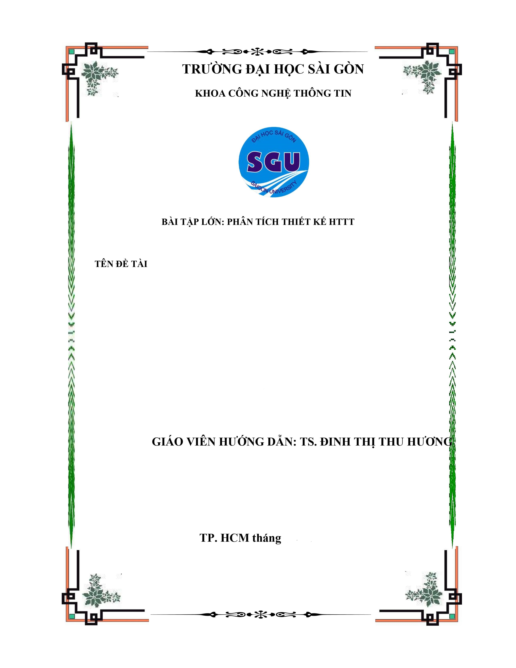

**HỆ THỐNG QUẢN LÝ BÁN VÉ XE KHÁCH**

**6/2020**

**Nhóm: Trần Phan Thanh Long**

**Trần Trọng Ninh**

**Nguyễn Hoàng Thế**

Nguyễn Hoàng Thế (33%)

1. Khảo sát hệ thống  
1.1 Giới thiệu hệ thống: chức năng và nhiệm vụ.

1.2 Quy trình thực hiện (mô tả hệ thống trong thực tiễn thực hiện như thế  
nào)  
1.3 Yêu cầu đối với hệ thống: nghiệp vụ, đăng nhập hệ thống, giao diện,  
bảo mật.

Trần Trọng Ninh (33%)  
2. Phân tích hệ thống  
2.1 Sơ đồ luồng thông tin của hệ thống  
2.2 Mô hình chức năng nghiệp vụ của hệ thống  
2.3 Sơ đồ luồng dữ liệu của hệ thống

Trần Phan Thanh Long (33%)  
3. Thiết kế hệ thống  
3.1 Thiết kế cơ sở dữ liệu  
3.1.1 Xây dựng mô hình ER của hệ thống  
3.1.2 Xây dựng mô hình CSDL

|  |
| --- |
| 3.1.2.1 Thiết kế các file dữ liệu 3.1.2.2 Vẽ mô hình quan hệ dữ liệu 3.1.2.3 Thực hiện chuẩn hóa CSDL |

3.2 Lưu đồ giải thuật của hệ thống  
3.3Thiết kế giao diện

**1. Khảo sát hệ thống bán xé xe khách online:**

**1..1 Giới thiệu hệ thống**

Nhiệm vụ:

* Giúp khách hàng có thể đặt vé xe khách trực tuyến.
* Hỗ trợ nhân viên có thể dễ dàng thực hiện các nghiệp vụ quản lý.
* Nhân viên bán vé có thể dễ dàng cập nhật thông tin đặt vé của khách hàng.
* Hệ thống hỗ trợ phân quyền người dùng, đám bảo tính bảo mật và an toàn hệ thống.
* Giúp nhân viên quản lý lập tức báo cáo cho lãnh đạo trong việc quản lý, điều hành.
* Hỗ trợ cho việc quản lý tất cả các mặt của công ty: nhân viên, xe khách, bến đỗ, trạm dừng, lịch trình, chính sách giá vé.

Chức năng:

Chức năng quản trị:

* Tạo, xóa, sửa tài khoản đăng nhập hệ thống.
* Cấp quyền truy cập, quyền quản lý cho tài khoản.
* Chức năng quản lý:
* Đặt vé xe
* Quản lý hãng xe
* Quản lý xe khách
* Quản lý lịch trình
* Quản lý tuyến
* Quản lý vé
* Quản lý tài khoản
* Quản lý địa điểm, đại lý
* Quản lý hạng ghế, sơ đồ ghế
* Quản lý chính sách giá
* Báo cáo thống kê
* Chức năng đặt vé trực tuyến thông qua website:
* Cổng thông tin đặt vé xe khách
* Tìm kiếm lịch trình, tìm kiếm đặt vé
* Đặt vé, báo cáo lịch sử đặt vé
* Quản lý vé và xác nhận đặt vé, thời hạn thanh toán

**1.2 Quy trình thực hiện:**

* Đặt vé thông qua điện thoại cho nhân viên của đại lý:
* Khách hàng sẽ gọi đến số của đại lý để đặt vé.
* Nhân viên phòng vé sẽ hướng dẫn và tư vấn về thời gian, chặng , chuyến xe, giờ đi, giờ đến.
* Thông tin đật vé bao gồm: họ tên, sđt, ngày đi, tuyến xe và chuyến đi.Tất cả thông tin lưu vào CSDL.
* Nhân viên phòng vé đưa ra lich hẹn, ngày giờ đến đại lý để lấy vé.
* Đặt vé trực tiếp ở website:
* Khách hàng đăng nhập vào website
* Điền đầy đủ thông tin như ví dụ minh họa sau:

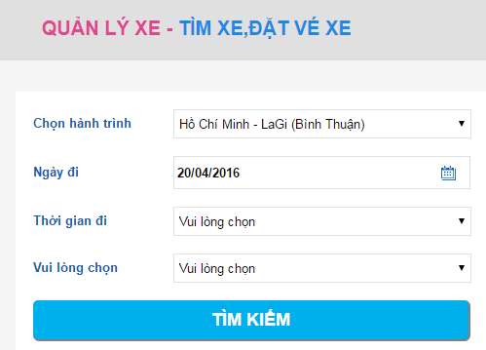

* Sau khi lựa chọn được chuyến xe muốn đặt thì hệ thống sẽ yêu cầu thanh toán qua ngân hàng.
* Khi khách hàng thanh toán xong hệ thống sẽ gửi thông báo đặt vé thành công.

**1.3 Các yêu cầu mật thiết của hệ thống:**

* Hệ thống có thể phục vụ tốt, có khả năng hoạt động 24/24 giờ và 7 ngày /tuần.
* Chức năng tìm kiếm thông minh: tìm hiểu điểm đi – điểm đến, theo lịch trình, ngày chạy.
* Chức năng đặt vé, sửa, hủy vé, thanh toán trực tiếp phải được bảo đảm chính xác và bảo mật.
* Hệ thống được vận hành bởi khách hàng và nhà sản xuất. Các hành động phá hoại bên ngoài luôn được ngăn chặn bởi quản trị viên và pháp luật.

Các yêu cầu chất lượng của hệ thống:

* Tính đúng đắn: các chức năng phải hoạt động theo đúng yêu cầu.
* Tính khoa học: cách xây dựng, tổ chức các chức năng phải khoa học. Xây dựng CSDL hợp lý, khoa học nhằm năng cao tốc đọ truy cập vào CSDL, giảm tài nguyên lưu trữ dữ liệu.
* Tính tin cậy: hệ thống phải đảm bảo tính an toàn với người sử dụng, nhất là trong việc thanh toán, đặt, hủy vé và sửa đổi thông tin đặt vé.
* Tính thích nghi: hệ thống có thể chạy tốt trên nhiều hệ điều hành khác nhau như window XP, Vista, window 7,8.

# Hệ-Thống-Bán-Vé-Online_001.png

**2. Phân tích hệ thống**

**2.2 Sơ đồ phân cấp chức năng:**

**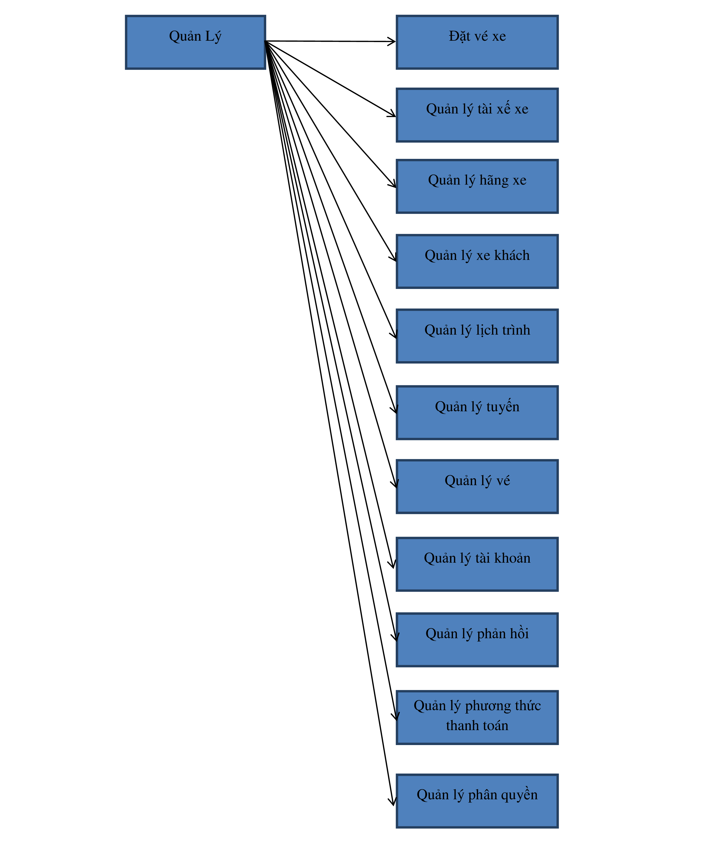**

**2.3 Sơ đồ luồng dữ liệu hệ thống:**

Sơ đồ luồng khái quát

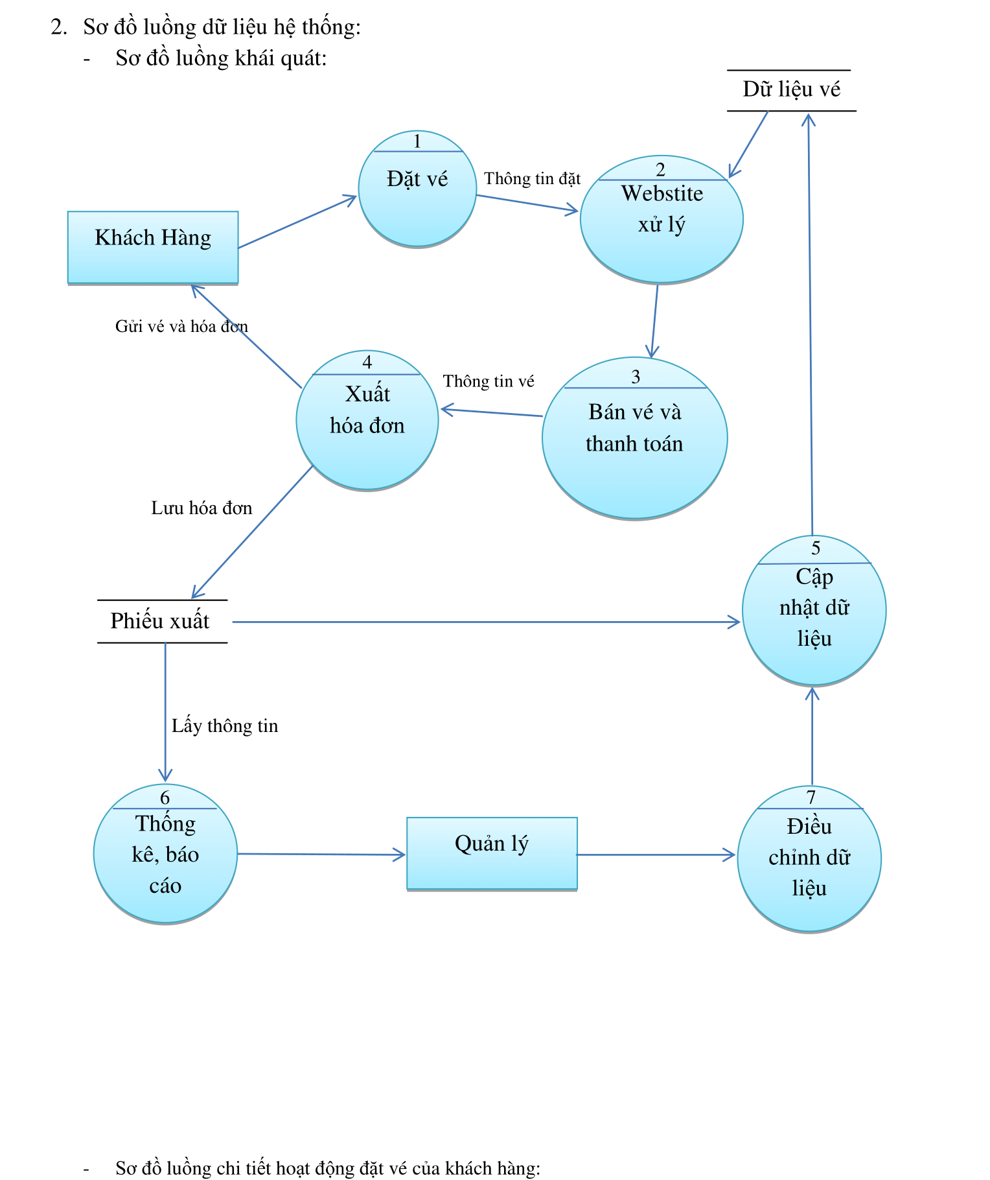

**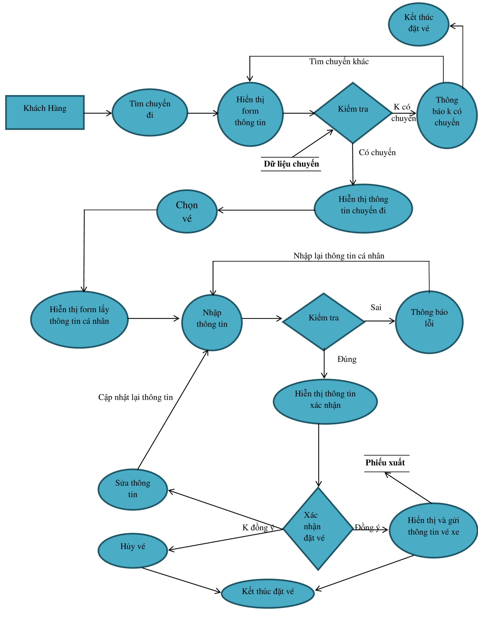**

**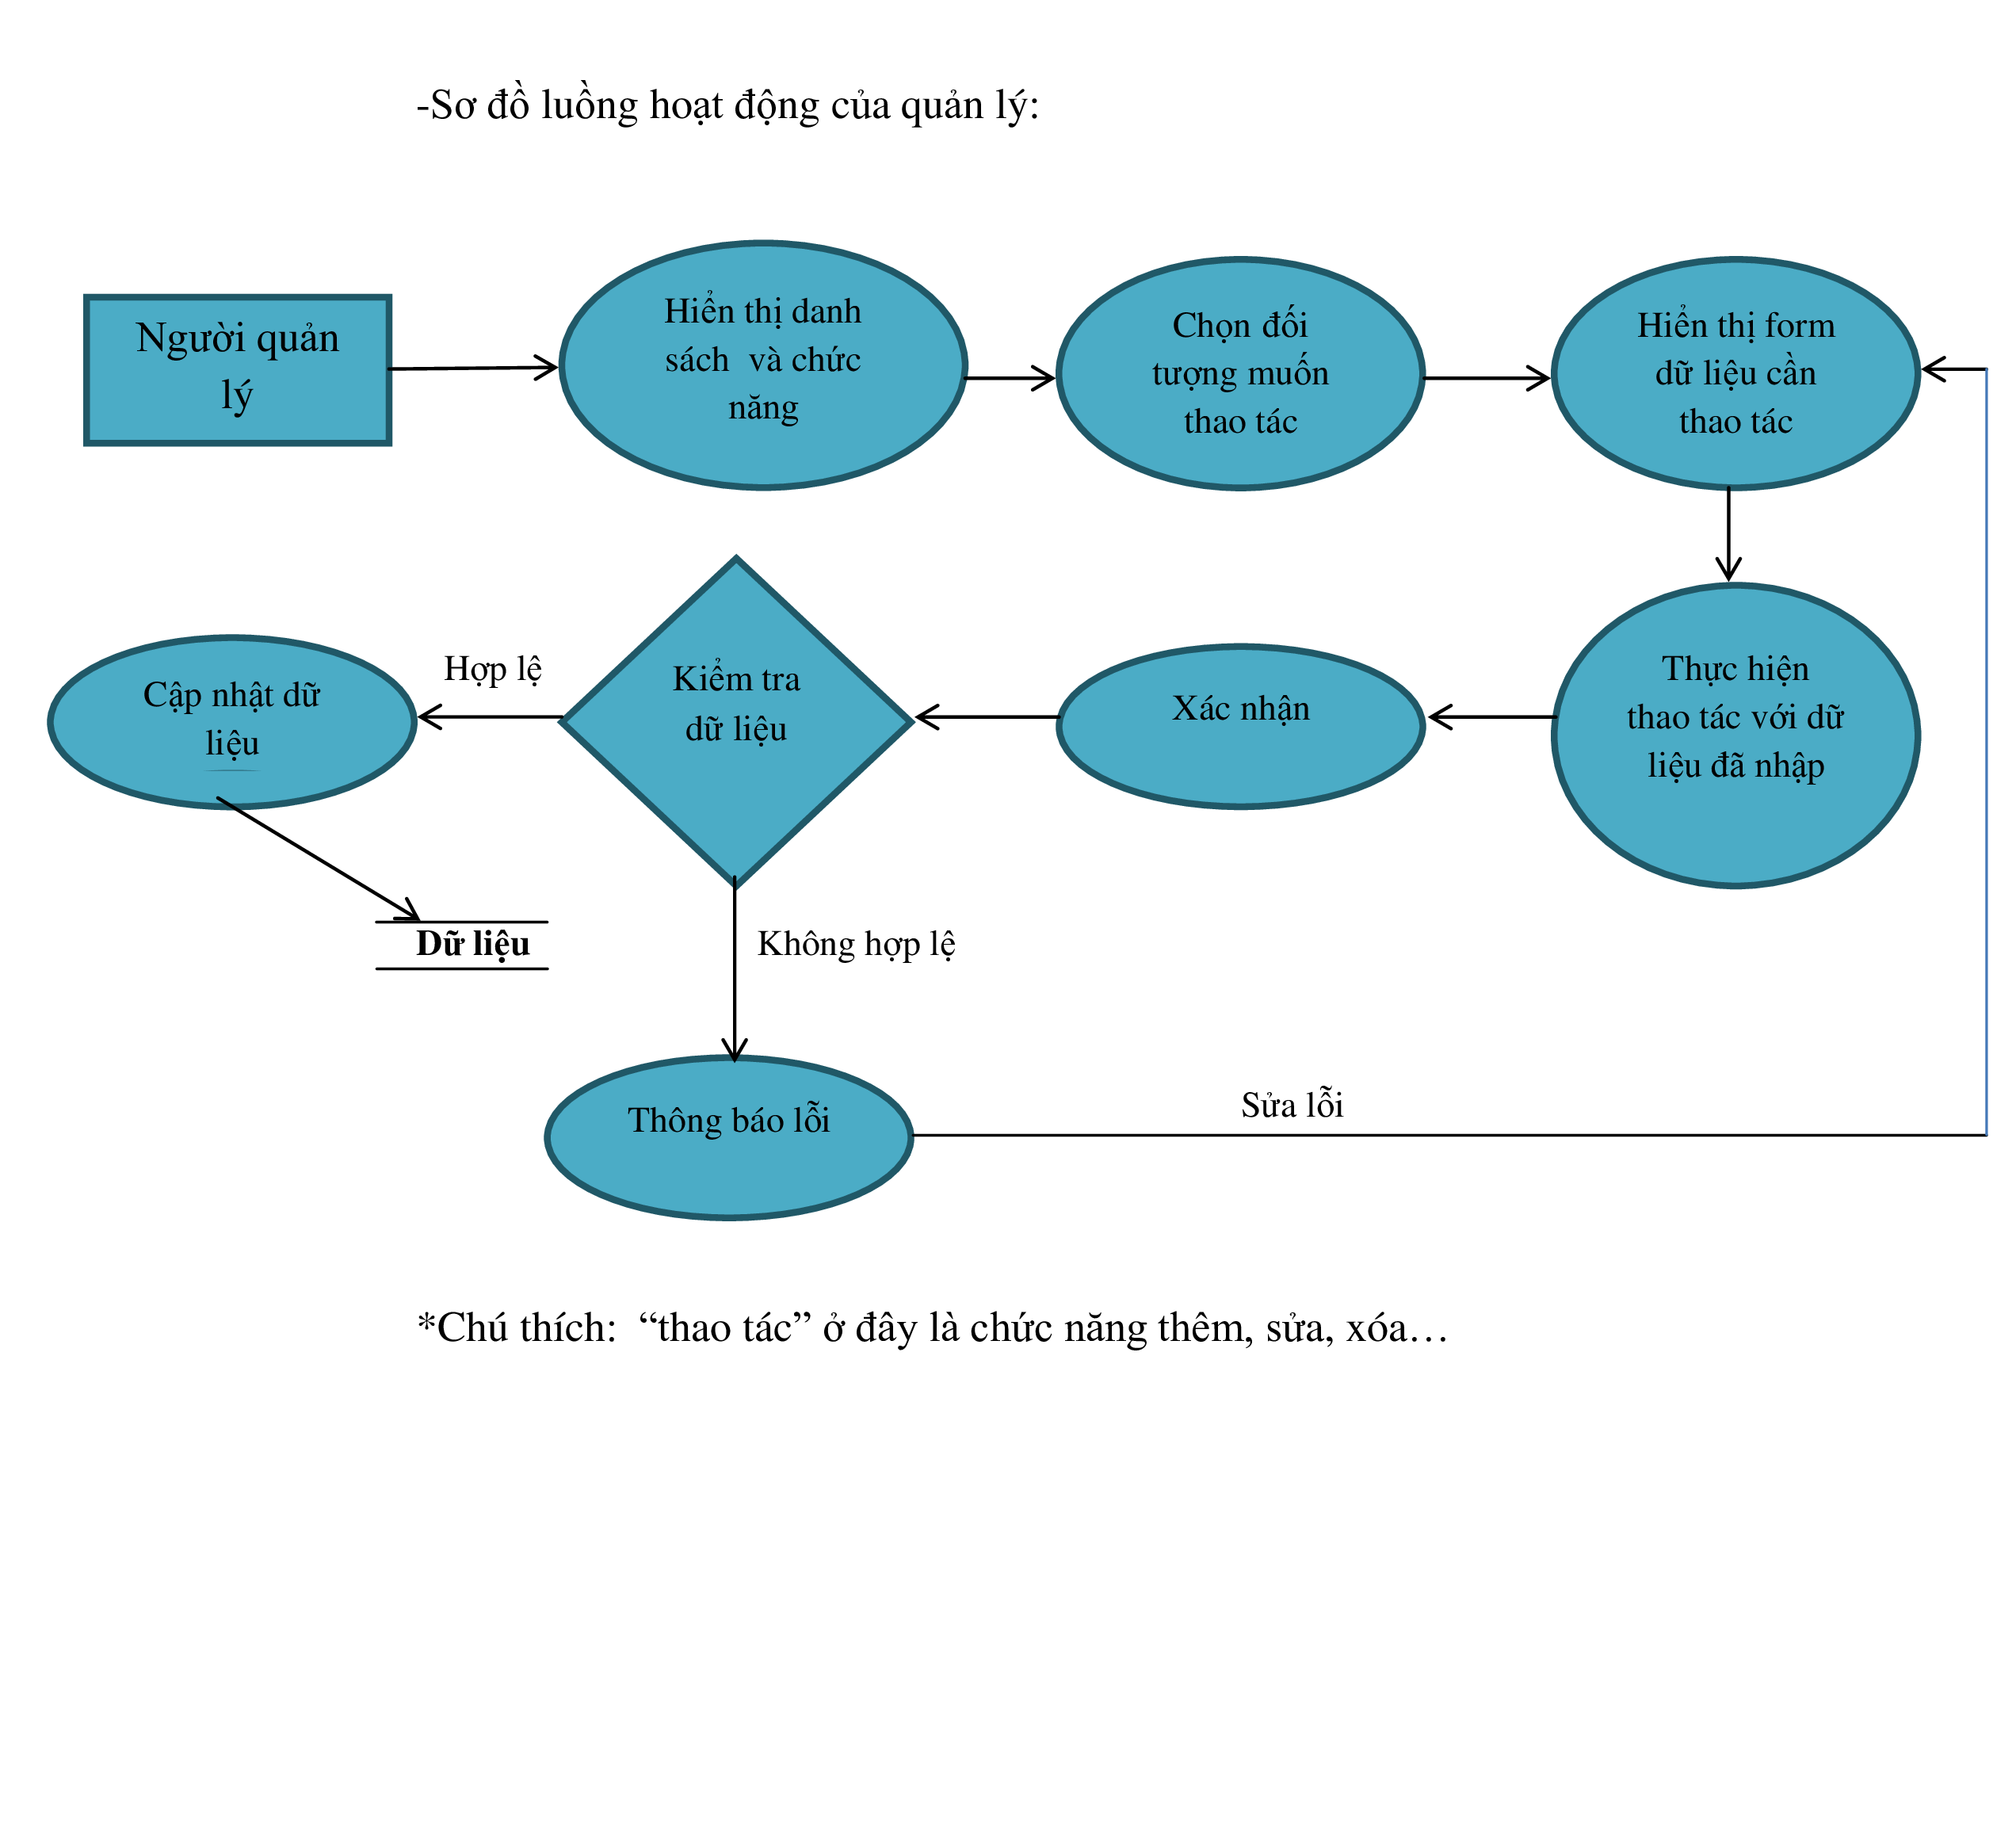**

**3. Thiết kế hệ thống  
3.1 Thiết kế cơ sở dữ liệu  
3.1.1 Mô hình ER của hệ thống**

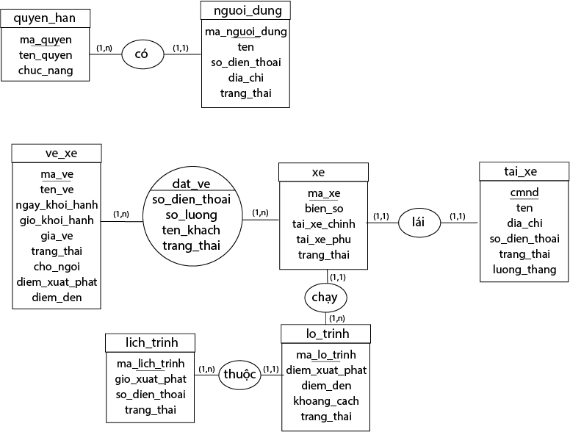  
**3.1.2 Xây dựng mô hình CSDL**

**3.1.2.1 Thiết kế các file dữ liệu**

**-Vé xe**

|  |  |  |  |  |  |
| --- | --- | --- | --- | --- | --- |
| Thuộc tính | Kiểu | Kích thước | Not Null | Khóa chính | Khóa ngoại |
| ma\_ve | nvarchar | 255 | x | x |  |
| ten\_ve | nvarchar | 255 |  |  |  |
| ngay\_khoi\_hanh | date |  |  |  |  |
| gio\_khoi\_hanh | time |  |  |  |  |
| gia\_ve | decimal | 10 | x |  |  |
| trang\_thai | nvarchar | 255 | x |  |  |
| cho\_ngoi | nvarchar | 255 | x |  |  |
| diem\_xuat\_phat | nvarchar | 255 |  |  |  |
| diem\_den | nvarchar | 255 |  |  |  |

-**Đặt vé**

|  |  |  |  |  |  |
| --- | --- | --- | --- | --- | --- |
| Thuộc tính | Kiểu | Kích thước | Not Null | Khóa chính | Khóa ngoại |
| ma\_ve | nvarchar | 255 | x | x | x |
| ma\_xe | nvarchar | 255 | x | x | x |
| so\_dien\_thoai | nvarchar | 255 | x |  |  |
| trang\_thai | nvarchar | 255 | x |  |  |
| so\_luong | decimal | 10 | x |  |  |
| ten\_khach | nvarchar | 255 |  |  |  |

**-Xe**

|  |  |  |  |  |  |
| --- | --- | --- | --- | --- | --- |
| Thuộc tính | Kiểu | Kích thước | Not Null | Khóa chính | Khóa ngoại |
| ma\_xe | nvarchar | 255 | x | x |  |
| bien\_so | nvarchar | 255 | x |  |  |
| tai\_xe\_chinh | nvarchar | 255 | x |  | x |
| tai\_xe\_phu | nvarchar | 255 | x |  | x |
| trang\_thai | decimal | 10 | x |  |  |

**-Tài xế**

|  |  |  |  |  |  |
| --- | --- | --- | --- | --- | --- |
| Thuộc tính | Kiểu | Kích thước | Not Null | Khóa chính | Khóa ngoại |
| cmnd | nvarchar | 255 | x | x |  |
| ten | nvarchar | 255 | x |  |  |
| dia\_chi | nvarchar | 255 | x |  |  |
| so\_dien\_thoai | nvarchar | 255 | x |  |  |
| luong\_thang | decimal | 10 | x |  |  |
| trang\_thai | nvarchar | 255 | x |  |  |

**-Lộ trình**

|  |  |  |  |  |  |
| --- | --- | --- | --- | --- | --- |
| Thuộc tính | Kiểu | Kích thước | Not Null | Khóa chính | Khóa ngoại |
| ma\_lo\_trinh | nvarchar | 255 | x | x |  |
| diem\_xuat\_phat | nvarchar | 255 | x |  |  |
| diem\_den | nvarchar | 255 | x |  |  |
| khoang\_cach | nvarchar | 255 | x |  |  |
| trang\_thai | nvarchar | 10 | x |  |  |
| ma\_xe | nvarchar | 255 | x |  | x |

**-Lịch trình**

|  |  |  |  |  |  |
| --- | --- | --- | --- | --- | --- |
| Thuộc tính | Kiểu | Kích thước | Not Null | Khóa chính | Khóa ngoại |
| ma\_lich\_trinh | nvarchar | 255 | x | x |  |
| xuat\_phat | nvarchar | 255 | x |  |  |
| so\_dien\_thoai | nvarchar | 255 |  |  |  |
| trang\_thai | nvarchar | 10 | x |  |  |
| ma\_lich\_trinh | nvarchar | 255 | x |  | x |

**-Người dùng**

|  |  |  |  |  |  |
| --- | --- | --- | --- | --- | --- |
| Thuộc tính | Kiểu | Kích thước | Not Null | Khóa chính | Khóa ngoại |
| ma\_nguoi\_dung | nvarchar | 255 | x | x |  |
| ten | nvarchar | 255 | x |  |  |
| so\_dien\_thoai | nvarchar | 255 |  |  |  |
| dia\_chi | nvarchar | 255 | x |  |  |
| trang\_thai | decimal | 10 | x |  |  |
| ma\_quyen | nvarchar | 255 | x |  | x |

**-Quyền hạn**

|  |  |  |  |  |  |
| --- | --- | --- | --- | --- | --- |
| Thuộc tính | Kiểu | Kích thước | Not Null | Khóa chính | Khóa ngoại |
| ma\_quyen | nvarchar | 255 | x | x |  |
| ten\_quyen | nvarchar | 255 | x |  |  |
| chuc\_nang | nvarchar | 255 | x |  |  |

**3.1.2.2 Mô hình quan hệ dữ liệu**

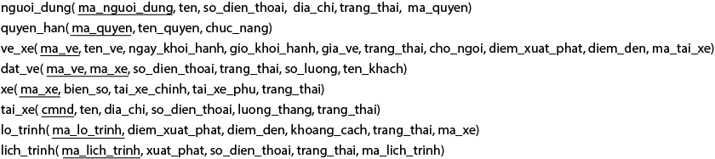

**3.1.2.3 Thực hiện chuẩn hóa CSDL**

**3.2 Lưu đồ giải thuật của hệ thống**

-Khách hàng.

+Chức năng đặt vé:

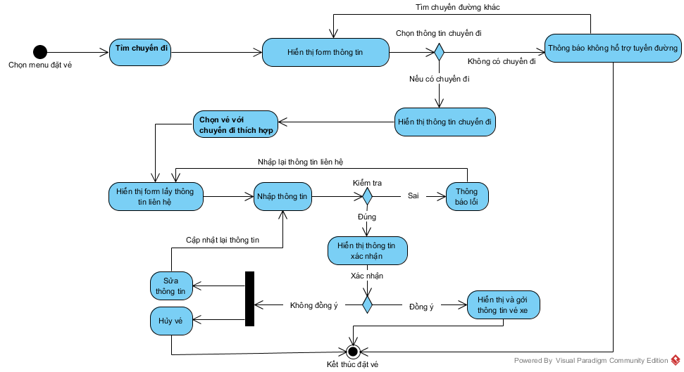-Quản trị, nhân viên

+Chức năng tìm kiếm:

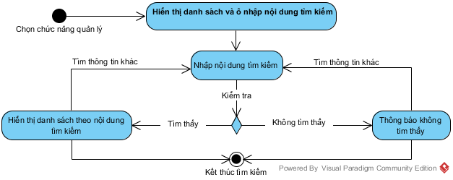

+Chức năng thêm:

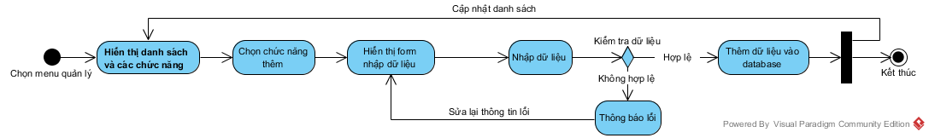

+Chức năng sửa:

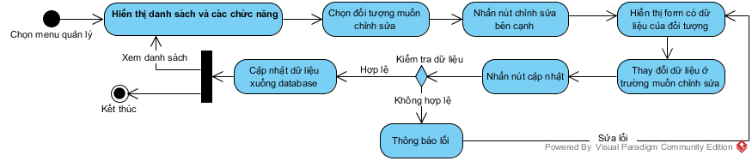

+Chức năng xóa:

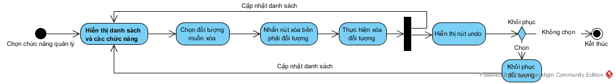+Chức năng in danh sách

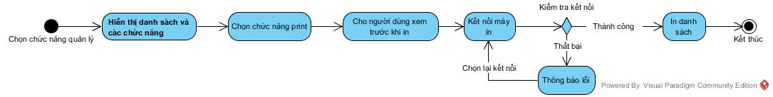  
**3.3Thiết kế giao diện**

Form chọn tuyến đường và đặt vé

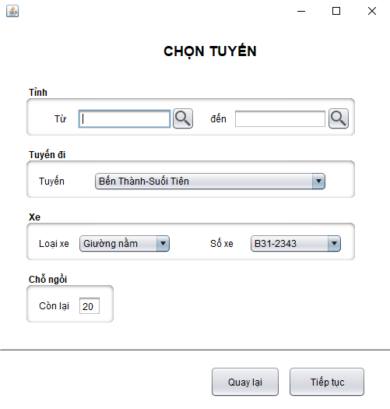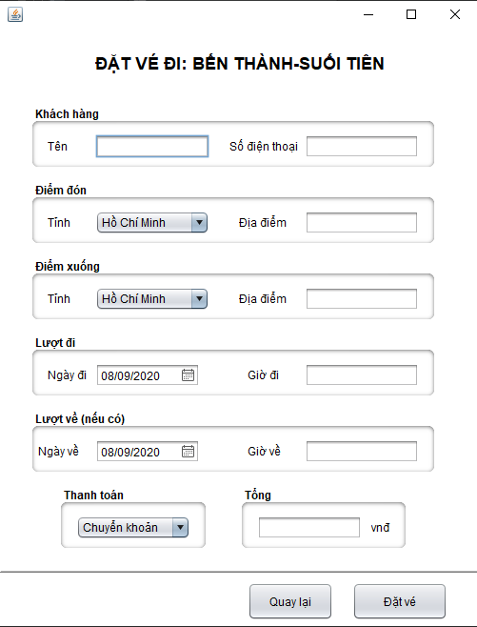

# Tài liệu kham khảo

Website

|  |  |
| --- | --- |
| [1] | H. N. Huỳnh, "tailieu.vn," 21 12 2011. [Online]. Available: https://tailieu.vn/doc/do-an-quan-ly-mua-ban-ve-xe-khach-1610742.html. [Accessed 21 12 2011]. |
| [2] | T. L. N. Lam, "thuylnlsgu," 1 6 2020. [Online]. Available: https://sites.google.com/site/thuylnlsgu/csdl. |
| [3] | T. Đ. T. T. Hương, "Phan\_tich\_thiet\_ke\_he\_thong\_tham khao.pdf," 1 6 2020. [Online]. Available: Phan\_tich\_thiet\_ke\_he\_thong\_tham khao.pdf. |